Gacetilla VR YA
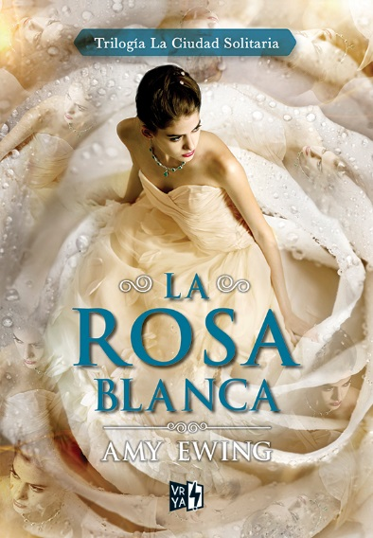
La rosa blanca
Autora: Amy Ewing
344 páginas
15 x 21 cm
Cód. interno 55344
ISBN 9789877472165
Precio $ 9.664 + IVA
La Rosa Blanca es la segunda parte de la trilogía La ciudad solitaria. La joya, el primer libro, es una novela distópica que transcurre en un mundo en donde la realeza compra a chicas con una suerte de poderes (Auguries) para que ellas conciban a sus hijos, ya que de otra manera, todos los bebés que conciben los miembros de la realeza en sus cuerpos nacen defectuosos.
En La Rosa Blanca Violet, Ash y Raven escaparon de las garras de la Duquesa del Lago, pero los soldados harán todo lo que esté en su poder para capturarlos. Los tres jóvenes dependen de Lucien y su sociedad secreta para sobrevivir. Si logran llegar con vida a la Rosa Blanca, el único sitio seguro, tal vez Violet pueda ayudar a Lucien para rescatar a más sustitutas.
Sin embargo, para una de ellas ya es demasiado tarde…
La Rosa Blanca, la esperada secuela de La Joya, capturará a los lectores con sus giros inesperados y los dejará rogando por más.

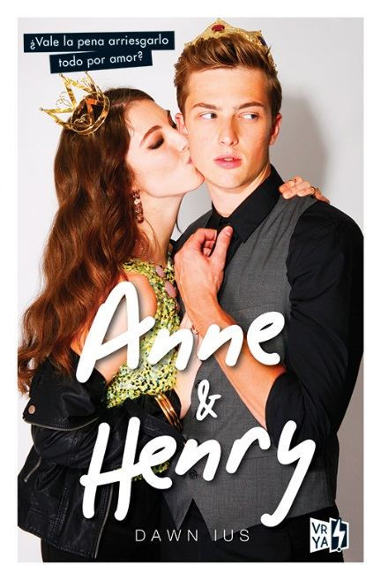
Anne & Henry
Autor: Dawn Ius
320 páginas
13 x 20 cm
Cód. interno 55345
ISBN 9789877472196
Precio $ 9.244 + IVA

Henry Tudor tiene su vida fríamente planificada por su familia: presidente del cuerpo de estudiantes. Harvard. Una carrera política. Éxito y dinero. Pero… ¿qué sucede con las cosas que él realmente quiere hacer?
Anne Boleyn es auténtica, impulsiva, no se calla nada, y es todo lo que Henry no puede ser ni desear. Sin embargo, él solo puede pensar en ella. A pesar de la advertencia de sus amigos y su familia, Henry está dispuesto a arriesgar todo con tal de estar con Anne.
¿El amor que sienten les traerá un “vivieron felices por siempre” o los destruirá?

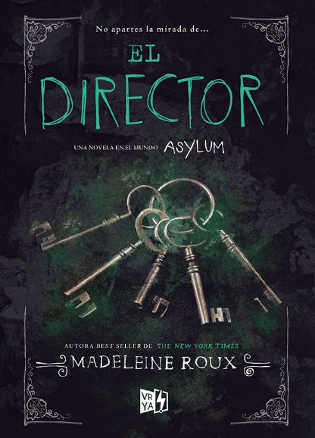
El director
Autora: Madeleine Roux
96 páginas
15 x 21 cm
Cód. interno 55346
ISBN 9789877472172
Precio $ 5.798 + IVA

Con una trama que producirá escalofríos a cada vuelta de página y un final sorprendente, El director es una nueva pieza del espeluznante rompecabezas del mundo de Asylum, una novela aterradora que deleitará a los fanáticos de la saga.
Jocelyn y su mejor amiga, Madge, llegan a las puertas de Brookline, recién egresadas de la escuela de enfermería, ansiosas y emocionadas por comenzar sus nuevas carreras. Pero desde la primera reunión con el austero director del asilo sospecharán que su nuevo jefe será algo más que difícil.
Lo que nunca podrán imaginar es cuán siniestro será todo. Una noche, Jocelyn escucha gritos y empieza a preguntarse si los tratamientos en el asilo son los correctos. Pero el director tiene los ojos puestos en ella y el tratamiento de los pacientes debería ser la menor la menor de sus preocupaciones.

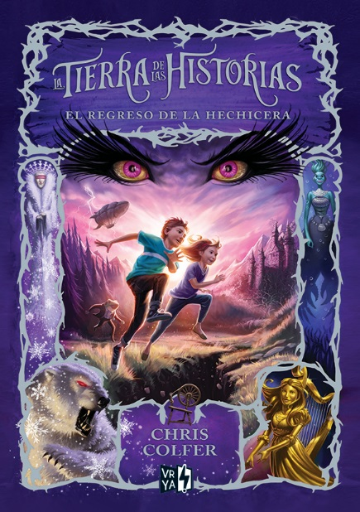

La tierra de las historias: El regreso de la hechicera
Autor: Chris Colfer
552 páginas
14 x 21 cm
Cód. interno 55347
ISBN 9789877472097
Precio $ 10.084 + IVA

La tierra de las historias: El regreso de la hechicera es el segundo libro que le sigue a la entretenida historia de El Hechizo de los deseos. En esta oportunidad La cruel Hechicera que maldijo a la Bella Durmiente está de regreso con sed de venganza, y toda la tierra de los cuentos de hadas se enfrenta a un gran peligro. Cuando la maldad de la Hechicera llega al mundo de Alex y Conner -¡y su madre es secuestrada!-, los mellizos tienen que desobedecer a su abuela y encontrar la manera de volver a la Tierra de las Historias para rescatarla. Con la ayuda de sus viejos amigos, Alex y Conner deberán enfrentarse a todo tipo de desafíos y a los villanos más temidos de todos los tiempos.

